OBJAVA ZA MEDIJE

ODRŽANA REDOVITA SKUPŠTINA
HRVATSKE AKADEMIJE ZNANOSTI I UMJETNOSTI

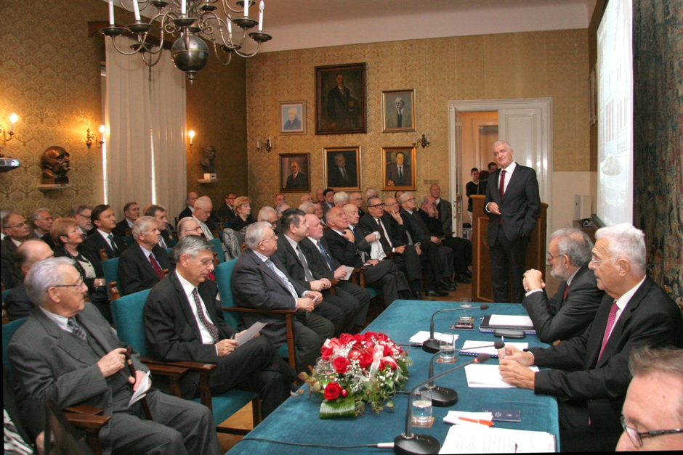

Zagreb, 17. prosinca 2015. – Hrvatska akademija znanosti i umjetnosti održala je u četvrtak 17. prosinca svoju redovitu skupštinu na kojoj je o radu HAZU u 2015. govorio njen predsjednik akademik Zvonko Kusić. Tijekom ove godine u HAZU je održano ukupno 325 događanja, od toga 123 znanstvena skupa, kongresa, simpozija i okrugla stola, 48 predstavljanja knjiga, konferencija za novinare, promocija programa i prikazivanja filmova, 38 predavanja, 33 izložbe, 42 posjeta delegacija i događanja vezanih uz međuinstitucijsku suradnju, 22 svečane sjednice, dodjele nagrada i koncerta te 12 skupština i 7 komemoracija.
Od najvažnijih Akademijinih aktivnosti u Zagrebu i još 14 hrvatskih gradova izdvajaju se skupovi posvećeni aktualnim pitanjima hrvatskog društva, kao što su migracije, poljoprivreda, zaštita potrošača, pravni položaj šuma i tla, uloga medija u izborima i zalihe nafte u Jadranu, a održan je i prvi znanstveni skup o položaju Roma u Hrvatskoj te skupovi o položaju znanosti u društvu. Sa Sveučilištem u Zagrebu HAZU je organizirao niz tribina na temu Inovacije i transfer tehnologije – poticaj gospodarskog razvoja Hrvatske, a održana je i rasprava o akademskoj zajednici i fondovima EU.
Održana su i brojna predavanja i znanstveno-stručni skupovi o liječenju i prevenciji bolesti te o zdravstvenim problemima.
Hrvatska akademija znanosti i umjetnosti javnosti je poslala svoja očitovanja o provedbi reforme obrazovanja i o presizanjima srpske filologije protiv hrvatske kulture i identiteta, a dala je i izjave u povodu prosvjeda hrvatskih branitelja na Trgu Svetog Marka u Zagrebu te u povodu događanja u rješavanju graničnog spora sa Slovenijom.
HAZU je bio domaćin i pokrovitelj rasprave o budućnosti Europske unije održane u organizaciji Instituta za razvoj i međunarodne odnose i inicijative New Pact for Europe, kao i sedmog sastanka europskog Ministarskog odbora za okoliš i zdravlje.
S Hrvatskom gospodarskom komorom Akademija je organizirala konferenciju Zaposlimo Hrvatsku održanu pod pokroviteljstvom predsjednice Republike Kolinde Grabar-Kitarović na kojoj se raspravljalo o suradnji znanosti i gospodarstva kao ključu uspjeha u borbi protiv nezaposlenosti. S nekoliko manifestacija HAZU je sudjelovao u Festivalu Francuske u Hrvatskoj Rendes-vous.
S više prigodnih skupova u Hrvatskoj i inozemstvu proslavljeno je 200 godina od rođenja utemeljitelja Akademije biskupa Josipa Jurja Strossmayera, a HAZU je proslavio i stotu godišnjicu rođenja svojega nekadašnjeg predsjednika akademika Ivana Supeka, kao i akademika Marijana Matkovića, akademkinje Vande Kochanski Devide i akademika Mate Suića. Obilježena je i 150. godišnjica rođenja pjesnika Silvija Strahimira Kranjčevića, 400. godišnjica djela Novi strojevi Fausta Vrančića i 200. godišnjica završetka Bečkog kongresa. HAZU je bio domaćin i međunarodnog znanstvenog skupa posvećenog 300. godišnjici Sinjske alke i obrane Sinja 1715. Pod okriljem HAZU započele su pripreme za obilježavanje 450. godišnjice Sigetske bitke i pogibije Nikole Šubića Zrinskog 2016.
U Knjižnici HAZU otvorena je Soba nobelovaca posvećena hrvatskim nobelovcima kemičarima Lavoslavu Ružički i Vladimiru Prelogu, a s radom je započeo i Hrvatski muzej medicine i farmacije HAZU. Svoju 70. godišnjicu osnutka proslavio je Zavod za povijesne i društvene znanosti HAZU u Rijeci, a 60. godišnjicu Zavod za paleontologiju i geologiju kvartara HAZU u Zagrebu.
Hrvatska akademija bila je domaćin dodjela priznanja Oskar znanja učenicima osnovnih i srednjih škola te stipendija Za žene u znanosti.
Akademija i njene muzejsko-galerijske jedinice te Knjižnica sudjelovale su u manifestacijama Međunarodni dan muzeja i Noć knjige, kada ih je posjetilo više tisuća građana. Hrvatsku akademiju znanosti i umjetnosti u 2015. posjetili su među ostalim i predsjednica Republike Hrvatske Kolinda Grabar-Kitarović, zagrebački nadbiskup kardinal Josip Bozanić i više ministara.
Mnogi članovi HAZU za svoj su rad dobili ugledna priznanja i nagrade u Hrvatskoj i inozemstvu.
Hrvatska akademija je tijekom 2015. objavila ukupno 56 publikacija, 7 ih je objavljeno u sunakladništvu, a 10 publikacija je u tisku. Još 75 knjiga tiskano je uz pomoć Zaklade HAZU. Članovi Akademije su izvan HAZU objavili 32 knjige, tako da je zahvaljujući Akademiji u 2015. objavljeno ukupno 180 knjiga, časopisa, zbornika, kataloga i drugih publikacija.
„U današnjem vremenu društvene dezorijentacije i relativizacije svih institucija važno je da postoji Hrvatska akademija znanosti i umjetnosti koja sa svojom sustavnošću, nepristranošću i neovisnošću jedina može donositi stavove utemeljene na znanstvenim, stručnim i etičkim načelima. Akademija je otvorena javnosti i okrenuta budućnosti, ona je čuvar hrvatskog nacionalnog identiteta i jedinstva nacije. U ovoj Akademiji postoji samo jedna Hrvatska. Zahvaljujući našoj aktivnosti koja pokriva sva društvena područja Akademija se pozicionirala kao referentno mjesto koje okuplja znanstvenike i stručnjake iz cijelog društva, kao mjesto stabilnosti, staloženosti, kontinuiteta i razuma. Ugled Akademije raste i sve češće nas traže da budemo pokrovitelji i suorganizatori raznih događanja. Sve češće se traže naša mišljenja, a u javnosti se pojavljuju i mišljenja i smjernice koje je Akademija donijela još prije nekoliko godina, tako da naš uporan rad ipak dolazi do izražaja. Time HAZU ispunjava svoju glavnu misiju, a to je usmjeravanje procesa u društvu“, kazao je akademik Kusić.
Skupština HAZU prihvatila je planove rada za 2016. koje je predstavio glavni tajnik Akademije akademik Pavao Rudan. Donesena je i odluka o osnutku Znanstvenog vijeća za obrazovanje i školstvo HAZU. Za novog člana Predsjedništva HAZU iz Razreda za matematičke, fizičke i kemijske znanosti umjesto preminulog akademika Nikole Kallaya izabran je akademik Nenad Trinajstić.
Nakon skupštine održano je tradicionalno blagdansko primanje kojem su uz članove i zaposlenike HAZU prisustvovale i osobe iz javnog života.

Marijan Lipovac
Ured za odnose s javnošću i medije HAZU

